|  |  |  |  |  |  |  |  |
| --- | --- | --- | --- | --- | --- | --- | --- |
| **ID** | **Objetivo** | **Prioridad** | **Trazabilidad** | **Precondiciones** | **Entradas** | **Resultados Esperados** | **Resultados Reales** |
| CP-001 | Verificar que no se permita iniciar sesión si los campos email y contraseña están vacíos. | 1 | 1. Ingresar a appEducando/iniciodesesión  2. Dejar el campo “Email” vacío.  3. Dejar el campo “Contraseña” vacío.  4. Tap en botón flecha (->). | App móvil de prueba: appEducando/iniciodesesión |  | Visualizar un mensaje que detalle que los campos deben tener valor. | Se visualiza el  siguiente  mensaje: "Ingresa e-mail y contraseña". |
| CP-002 | Verificar que no se permita iniciar sesión si el campo “Email” está completo pero el campo “Contraseña” está vacío. | 2 | 1. Ingresar a appEducando/iniciodesesión  2. Ingresar el dato de entrada Email en el campo “Email”.  3. Dejar el campo “Contraseña” vacío.  4. Tap en botón flecha (->). | App móvil de prueba: appEducando/iniciodesesión | Email: romeo@gmail.com | Visualizar un mensaje que detalle que el campo “Contraseña” debe tener valor. | Se visualiza el  siguiente  mensaje: "Ingresa e-mail y contraseña". |
| CP-003 | Verificar que se pueda iniciar sesión exitosamente con credenciales válidas. | 3 | 1. Ingresar a appEducando/iniciodesesión  2. Ingresar el dato de entrada Email en el campo “Email”.  3. Ingresar el dato de entrada Contraseña en el campo “Contraseña”.  4. Tap en botón flecha (->). | App móvil de prueba: appEducando/iniciodesesión y  credenciales válidas | Email: [romeo@gmail.com](mailto:romeo@gmail.com)  Contraseña: romeo1234 | Visualizar un mensaje que detalle que el inicio fue exitoso y redirección al perfil personal. | Se visualiza el  siguiente  mensaje: "Inicio de sesión exitoso" y te redirecciona al perfil. |
| cp-004 | Verificar que no se pueda cambiar contraseña si uno de los campos se encuentra vacío. | 4 | 1. Ingresar a appEducando/iniciodesesión/Cuenta/actualizar  2. Dejar el campo “Ingrese clave antigua” vacío.  3. Ingresar el dato de entrada Nueva Contraseña en el campo “Ingrese clave nueva”.  4. Ingrese nuevamente dato de entrada Nueva Contraseña en el campo “Repita la nueva clave”.  5. Tap en botón “Continuar”. | App móvil de prueba: AppEducando/iniciodesesión/Cuenta/actualizar | Nueva contraseña: 1234 | Visualizar un mensaje que detalle que todos los campos deben tener valor. | Se visualiza el  siguiente  mensaje: "La contraseña antigua es incorrecta". |
|  |  |  |  |  |  |  |  |

**Cp-1**

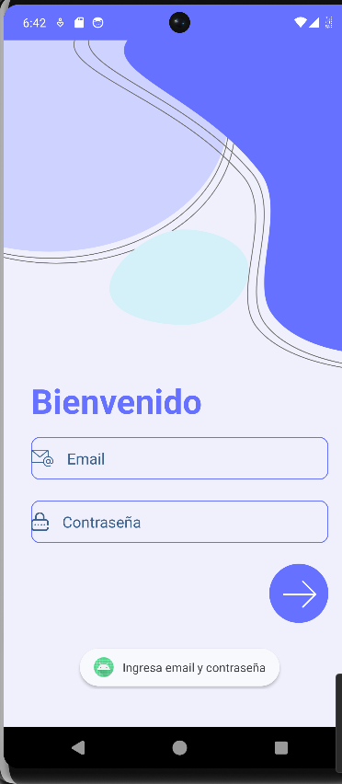

**cp-2**

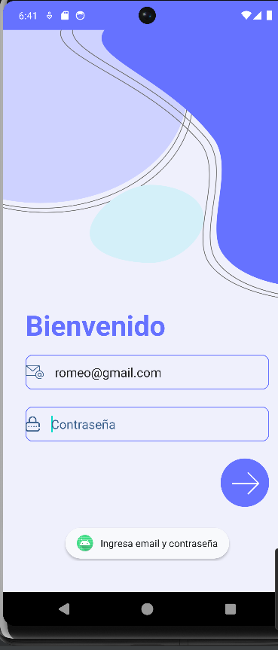

**cp-3**

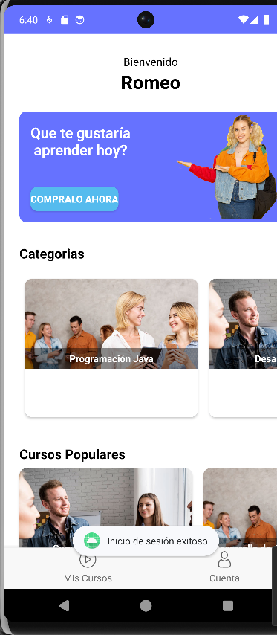

**cp-4**

